



**وزارة التربية والتعليم / مديرية التربية والتعليم /**

**مدرسة امتحان نهاية الفصل الدراسي**

**الثاني لمبحث الرياضيات اليوم والتاريخ : / / 2022م الصف : السادس**

**للعام الدراسي ( 2021/2022) م الزمن :ساعة واحدة**

**اسم الطالبة : ...................................**

**السؤال الأول: (20 علامة )**

**1) مكعب طول ضلعه(4)فإن حجمه يساوي:**

**أ)12m³ ب) 96m³ جـ)16m³ د) 64m³**

**2) الصيغة الاسية للعبارة (8×8×8×8) :**

**أ) 8⁴ ب) 4⁸ جـ) 3⁸ د) 8³**

**3) قيمة المقدار الجبري (3a+ c)عندماa=2 , c= -1:**

**أ) 33 ب) 31 جـ) 5د)1-**

1. **مساحة المنطقة المظللة في الشكل التالي تساوي :**

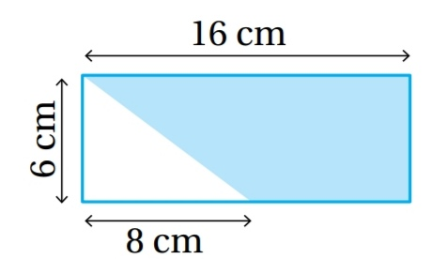

**أ) cm²36 ب) 72cm² جـ) cm²96 د) 24cm²**

**5) قيمة 10² × 3.4:**

**أ) 34 ب) 3.4 جـ) 3400 د) 340**

1. **ما قيمة 64√³ :**

**أ) 2 ب) 4 جـ) 8 د) 16**

1. **اضاع خالد البطاقة التي تحمل الرقم 7 ولم يستبدل بطاقة اخرى ثم سحب بطاقة واحدة عشوائية فإن احتمال ظهور بطاقة تحمل رقما فرديا هو :**

**أ) 1/6 ب) 1/5 جـ) 3/6 د) 3/5**

1. **قيمةx في الشكل التالي تساوي**

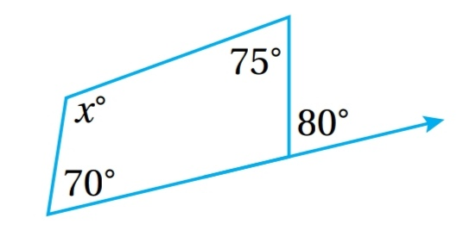

**أ) 100° ب) 115° جـ) 107.5° د)80°**

**(9 اي النسب التالية تكافئ النسبة 3:10:**

**أ) 4:11**

**ب) 6:12**

**ج) 3:30**

**د) 6:20**

1. **قيمة الخصم لخزانة ثمنها 200 دينار وعليها خصم 25% هي**

**أ) JD25 ب)50 GD جـ) 75 GD د)150 GD**

**السؤال الثاني : ( 16 علامة )**

**حل المعادلات التالية:**

**أ) 2x – 3= 13**

**ب) 3x = 21**

**أجد قيمة ( علامات) :**

**أ)3375√³**

**ب) جد مساحة متوازي الاضلاع**

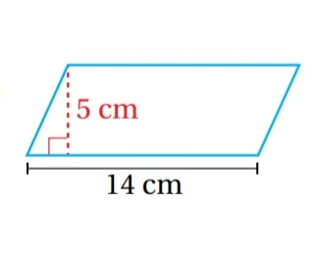

**ج) جد طول القاعدة p في الشكل التالي اذا علمت ان A = 40m²**

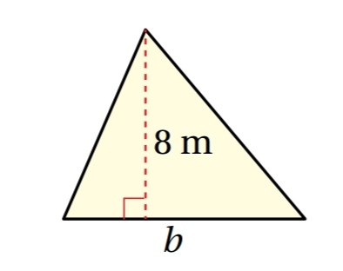

**السؤال الثالث : ( علامات)**

**1- يبين المخطط التكراري التالي الاثقال التي اسطتاع طلبة احد الصفوف رفعها في اختبار للياقة البدنية**

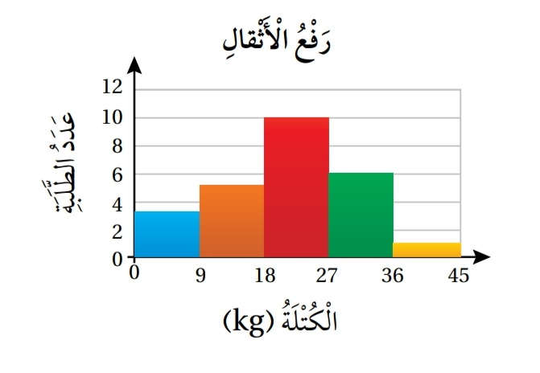

**أ. اجد عدد الطلبة الذين شاركوا في هذا الاختبار.**

**ب. اجد عدد الطلبة الذين يرفعون كتلة اكثر من 18kg**

**ج. اجد النسبة المئوية للطلبة الذين يرفعون كتله اقل او يساوي 30kg**

**2- اذا كان طول الحقيقي لقطعة أرض 15متر وطولها على الرسم 30cm أجد مقياس الرسم .**

**انتهت الأسئلة مع أطيب الأمنيات للجميع**

**بالتوفيق والنجاح**